ИЗУЧЕНИЕ НАРОДНЫХ ТАНЦЕВ В КУРСЕ
МУЗЫКАЛЬНОЙ ЛИТЕРАТУРЫ
Макшанцева Ольга Сергеевна,
заведующая предметно-цикловой комиссией
общепрофессиональных дисциплин Борисоглебского
музыкального училища (г.Борисоглебск)
Танец – это временной вид искусства, в котором содержание выражается через движение, мимику, жест. Он является неотъемлемой частью каждой национальной культуры, так как через танец выражаются типичные черты национального характера и быта.
Народные танцы сопровождаются музыкой (вокальной или инструментальной). Нередко музыка танца исполняется на народных инструментах и поется одновременно (например русская «Барыня»).
Народное танцевальное искусство как живительный источник питает профессиональную музыку и хореографию. Композиторы и хореографы создавая балеты основываются нередко на народной танцевальной музыке и хореографии (например: А.Хачатурян. Балет «Гаяне») черты народной танцевальной музыки проявляются и в других жанрах: симфония, концерт, соната, квартет и др.
Русские танцы
Русская народная хореография изначально связана с древними языческими обрядами, которые исполнялись в весеннее время года. Позднее в Московской Руси хороводы стали водить на протяжении почти всего теплого времени года, а по большим праздникам и зимой.
По характеру движения хороводы бывают круговые и некруговые, хороводы-игры и хороводы-шествия. В круговых хороводах движения передают сюжет песни.
Движение хоровода было разнообразно: ходьба «гуськом», «цепью», «змейкой», прохождение «через воротца», «заплетение» и «расплетение» плетня, перевивание хмеля, завивание капустки. В некруговых хороводах-играх участники делились на две группы и двигались «стена на стену». Эти две группы соревновались между собой, что отражалось в словах песен («Просо») 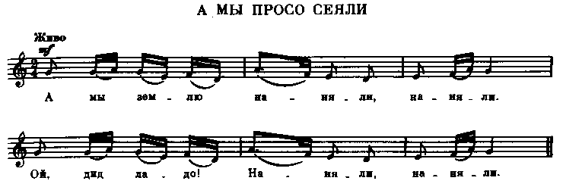
В русских плясках выражаются такие качества национального характера акак сила, мужество, удальство, достоинство. Женская пляска отличается от мужскойй большей степенностью, строгостью, основана на плавном движении мелким шагом, иногда с припрыжкой на месте. В некоторых местностях в женских плясках использовались четкие мерные «дроби».
Для плясовых и быстрых хороводов характерен ритм 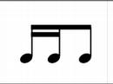 или 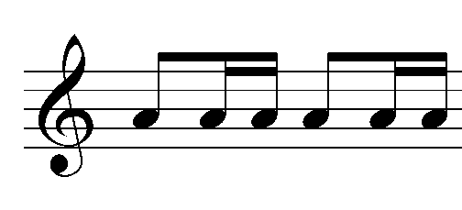 или 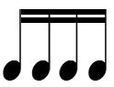 . Пляски сопровождались песнями «Из-под дуба, из-под вяза», «Барыня», «Я на камушке сижу», «Пойду ль я, выйду ль я». Пляска для русского человека была средством самовыражения. В пляске можно было почувствовать себя свободно, показать свою фантазию, так как пляска это импровизация – свободное чередование танцевальных движений.

Украинские танцы
Украинские танцы разнообразны по тематике, жанрам, мелодическому характеру: веснянки, лирические девичьи хороводы, искрометные казачки, бурные гопаки. Танцы существовали не только сами по себе, но играли важную роль в народном театре.
В веснянках танцующие плетутзатейливые узоры и в конце свиваются в круг – венок. Это разновидность хоровода. Гопак (от восклицания «гоп», которое произносится во время прыжка в танце) возник в быту Запорожского войска, включает прыжки и другие виртуозные движения. Существуют разные варианты гопака: сольный, парный, групповой.
Темп танца – быстрый. Характерный размер 2/4. В гопаке господствует ритм (анапест). К этому жанру многократно обращались русские композиторы: П.И. Чайковский (оперы «Черевички», «Мазепа»), Н.А. Римский-Корсаков (опера «Майская ночь»), М.П. Мусоргский (опера «Сорочинская ярмарка»).
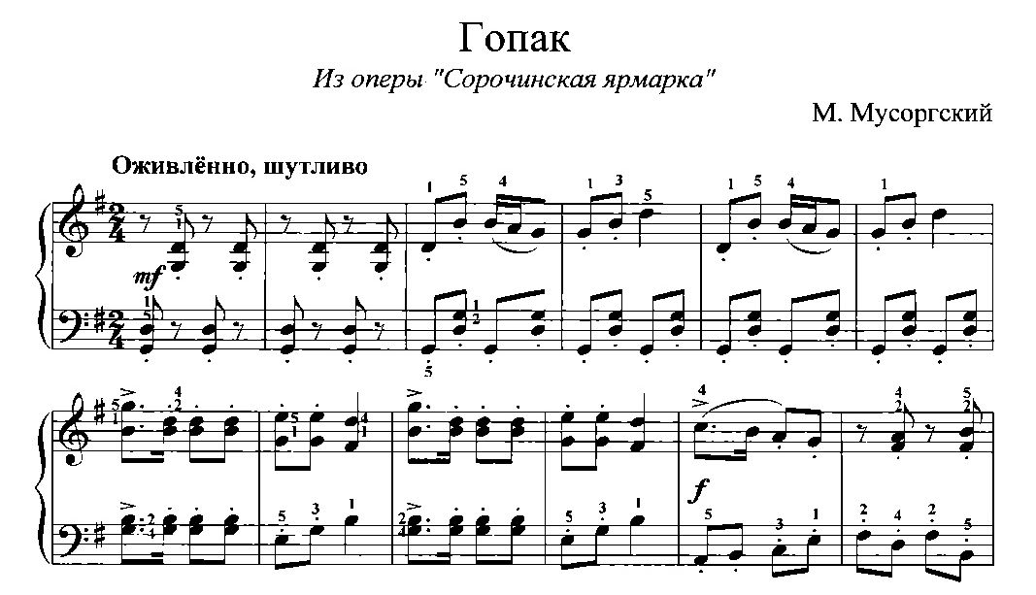

Украинский казачок – живой, веселый танец импровизационного характера, исполняется парой.

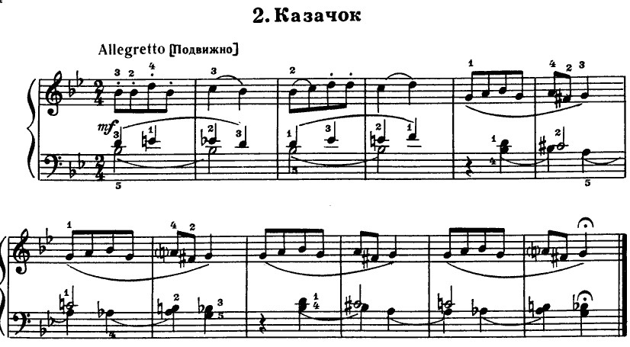

В начале XIX века в России исполнялся как бальный танец. Русский композитор А.С. Даргомыжский написал «Малороссийский казачок» для оркестра. Украинский казачок стал известен во Франции после 1812 года. Исследователем украинской народной хореографии явился В.М. Верховинец, автор труда «Теория украинского народного танца».
Белорусские танцы

Как и в русском фольклоре главное место в белорусской народной хореографии занимают хороводы и пляски, которые сопровождаются песнями: «Лявониха», «Юрочка», «Воробей», «Гневаш», «Антошка», «Метелица», «Бульба». Они имеют радостный, оживленный характер.
«Лявониха» - парный, массовый танец сопровождается песней. Название танца произошло от белорусского имени Лявон. «Лявониха» - жена Лявона. В старину танец назывался «Крутиха» по характерной фигуре – кружению пар. Конец каждой музыкальной фразы отмечается притопыванием. Это быстрый танец задорного характера в размере 2/4

«Бульба» - (картошка) – белорусский вариант польки. Имеет живой, задорный характер, быстрый темп, размер 2/4. Сопровождается песней.
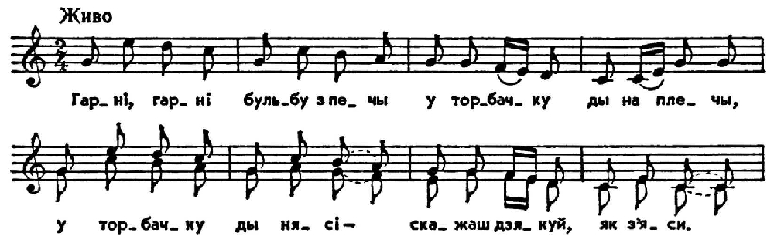

«Карагоз» - белорусский вариант хоровода.

Молдавские танцы
Музыка молдавских народных танцев – хора, сырба, бэтута – красочна и темпераментна. Танцевальную музыку исполняет оркестр.
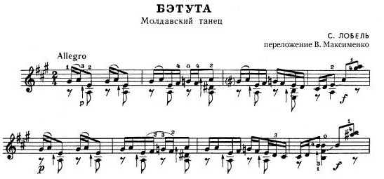
Хора и жок – наиболее известные молдавские танцы. Жок – (танец) массовый, с динамичными движениями в размере 2/4 , иногда 6/8 или 3/8. Существуют разновидности жока: бэтринеск (танец стариков), дэглумэ (шуточный) и др. в разных районах Молдавии бытуют самостоятельные варианты музыки и танцевальных шагов жока.
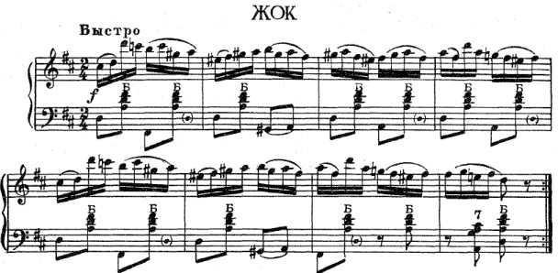
Хора – (от греческого хорос-хороводная пляска с пением, хоровод) – старинный молдавский и румынский массовый танец. Существуют медленные 3х дольные хоры и довольно быстрые с четкой метрикой. Все хоры имеют квадратную структуру: период из 8 тактов или 2х частную простую форму из 16 или 32 тактов. Темп хоры умеренный, характер спокойный, плавный. Хоры разнообразны по жанровым признакам: обрядовые и необрядовые, сюжетные и бессюжетные, пастушеские, девичьи свадебные, воинственные хоры гайдуков и др.

Грузинские танцы
Народное хореографическое искусство Грузии нахоится на высоком уровне и весьма разнообразно. Многие народные танцы имеют сюжет и отшлифованный веками пластический рисунок.
Хоруми – мужской, хороводный военный танец. Распространен в Грузии и Аджерии. Хоруми исполняется торжественно, выражает отвагу, увство воинского достоинства, братства. Этот танец представляет собой спектакль, который делится на ряд эпизодов, связанных сюжетно.
В первой части отряд во главе с вожаком ищет место для расположения бивука и подготавливается к предстоящему бою. Во второй части вожак подает сигнал тревоги и начинается разведка неприятеля, в третьей – бой, в четвертой победа и радостное возвращение домой. Последние две части – кульминация танца. В четвертой асти нередко показывается ранение вожака, который всеже продолжает вести соратников. Мелодическая линия слагается из мотивов 1-2 такта, которые при повторении варьируются. Для хоруми характерен умеренный темп и несложный пятидольный метр. Танец исполняется под аккомпанемент народных инструментов, чибони, чонгури, доли. Хоруми звуит в произведениях профессиональных грузинских композиторов – А.М. Баланчивадзе, Г.В. Киладзе, А.Д. Мачавариани, О. Тактакишвили.

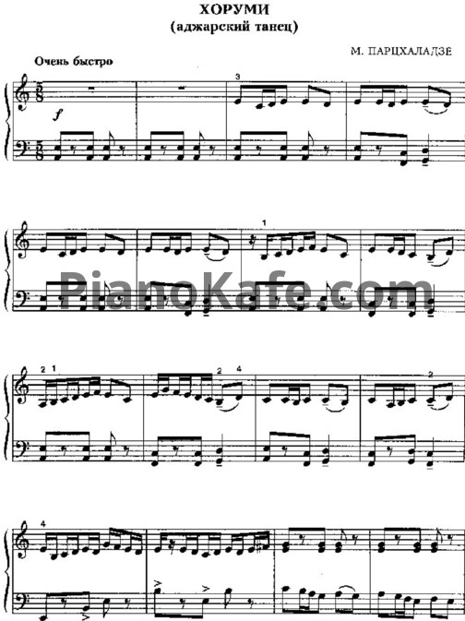

Картули – (старое грузинское название – лекури, русское -лучинка) парный танец, который сформировался в Карталинии иКахетии. Темп танца колеблется от умеренно быстрого до очень быстрого (от Allegro Moderato до Vivace), характерный музыкальный размер 3/8 или 6/8. В этом танце соединяется горделивая лебединая пластика женского танца и рыцарская почтительность мужского. Голова девушки высоко поднята, а глаза опущены. Картули встречается как самостоятельный танец, а также как часть двухчастного цикла с медленной первой частью (давлури). В картули 4 части: I часть – совместный танец девушки и юноши, II и III части – соло партнеров, IV часть - совместная. Для мужчин характерно движение на пальцах ног. Оно связано с экстатическими эмоциями и стремлением вверх. Руки, отведенные горизонтально в стороны, напоминают крылья орла. Классические образцы картули содератся в операх Палиашвили «Даиси» и «Абесалом и Этери»
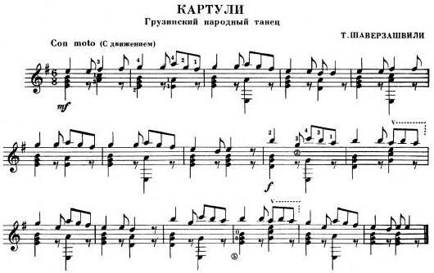
Перхули (перхиса, перхисули) – хоровод, один из древнейших грузинских танцев, как правило сопровождается пением хора. В старину исполнение перхули сочеталось с представлением народного театра масок (берикаоба). Существовали культовые и плясовые перхули. Культовые перхули исполнялись на свадьбах и похоронах, на праздниках в честь божеств и сохранялись до ХХ века в Восточной Грузии. Это 3-х дольные танцы с синкопированным ритмом, неквадратного строения.
Плясовые перхули – 2-х дольные, квадратного строения. В процессе исполнения темп постепенно ускоряется. Народные танцы нашли отражение в балетах грузинских композиторов: Д. Торадзе «Горда», С. Цинцадзе «Демон», Б. Кварнадзе «Хореографические новеллы», А. Баланчивадзе «Мцыри».
Литература
- Музыкальный энциклопедический словарь Кельдыш Г.В. Москва 1990 Советская энциклопедия
- История музыки народов СССР Ю.В.Кельдыш Москва Советский композитор 1974 г том5
- Русское народное творчество хрестоматия

